Już co trzeci nowy dom w Polsce jest inteligentny. Raport Oferteo.pl o smart home
Popularność rozwiązań smart home w Polsce stale rośnie. W 2019 roku zdecydowała się na nie już co trzecia osoba budująca dom. To o 9 punktów procentowych więcej niż rok wcześniej. Najczęściej inwestorzy instalowali inteligentny alarm, sterowanie ogrzewaniem oraz czujniki tlenku węgla – wynika z raportu Oferteo.pl.

Polacy przekonują się do smart home

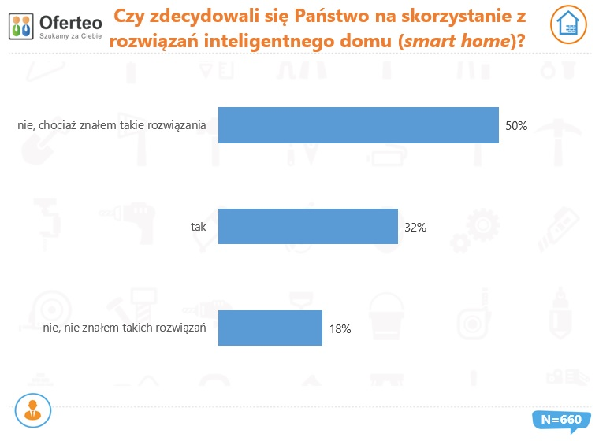
Wyniki tegorocznego badania Oferteo.pl, największego polskiego serwisu łączącego poszukujących towarów i usług z ich dostawcami, obrazują stały wzrost popularności rozwiązań smart home wśród Polaków. W 2018 roku na wdrożenie ich we własnym nowo budowanym domu zdecydowało się 23% badanych, natomiast w ubiegłym roku wybrał je już co trzeci inwestor. Z drugiej strony prawie co piąty (18%) budujący dom zadeklarował, że tego typu technologie w ogóle nie są mu znane.

Systemy inteligentnego domu umożliwiają sterowanie domowymi urządzeniami z poziomu centralnego panelu kontrolnego, aplikacji mobilnej lub przeglądarki internetowej. Pozwalają np. na bieżąco monitorować wyniki pomiarów jakości powietrza, temperatury oraz podglądać obraz z kamer monitoringu.

Ponad połowa ankietowanych (50%) nie zdecydowała się na zastosowanie smart home w swoim nowo budowanym domu, chociaż znała tę technologię.

– Popularność technologii smart home w Polsce rośnie bardzo dynamicznie. Równolegle na rynku pojawia się coraz więcej firm specjalizujących się w doradztwie i pomocy osobom zainteresowanym wdrożeniem tej technologii w swoim domu. Takie usługi z pewnością okażą się przydatne dla inwestorów, którzy są zainteresowani inteligentnymi urządzeniami, ale nie do końca je znają i nie wiedzą, na jakie powinni się zdecydować – radzi Karol Grygiel z zarządu Oferteo.pl.
Odstraszają nas koszty
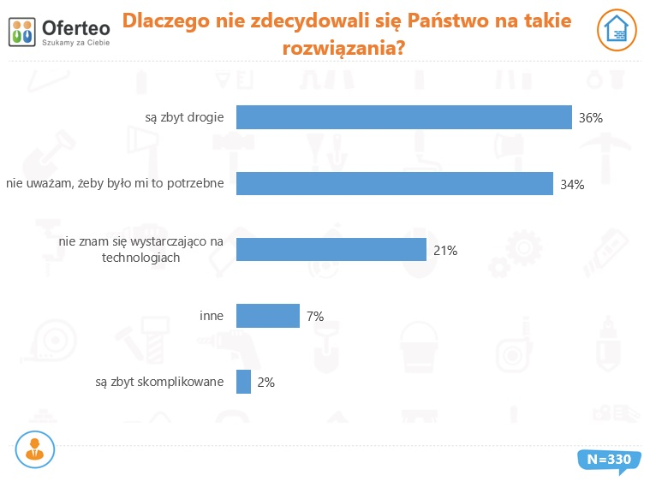

Jakie są przyczyny tego, że aż połowa badanych nie zdecydowała się na instalację urządzeń smart home w swoim domu, mimo iż były jej one znane? Z badań Oferteo.pl wynika, że głównym czynnikiem, który zniechęca inwestorów do wdrożenia takich rozwiązań jest ich cena. Aż 36% Polaków przyznało, że to koszty nowoczesnej technologii wpłynęły na decyzję o rezygnacji z nich. 34% nie zauważyło potrzeby, żeby zainwestować w smart home, a 21% miało wrażenie, że ich wiedza na temat technologii jest niewystarczająca.

– Konsumenci oczekują konkretnych korzyści od rozwiązań inteligentnego domu – łatwej instalacji oraz intuicyjnej obsługi poszczególnych urządzeń. Na rynku istnieje szeroka gama produktów, które odpowiadają na te potrzeby. Wierzymy więc, że rosnąca znajomość technologii oraz takie trendy jak np. wprowadzanie obsługi asystentów głosowych, spowodują wzrost popularności systemów smart home w krajach europejskich, w tym w Polsce – komentuje Fred Potter, założyciel firmy Netatmo, producenta rozwiązań inteligentnego domu.

Na jakie urządzenia decydujemy się najczęściej?
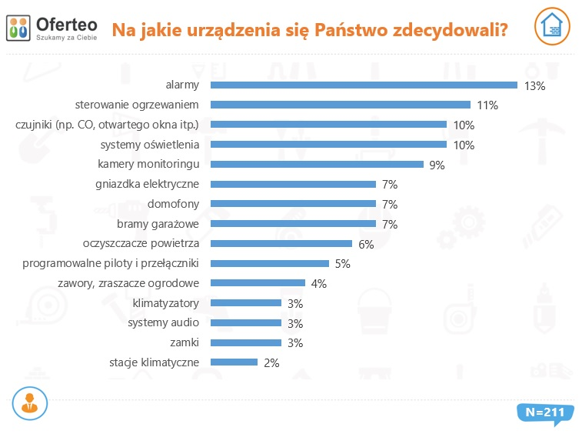

Polscy zwolennicy rozwiązań inteligentnego domu w 2019 roku najczęściej instalowali inteligentne alarmy (13% zapytań) oraz sterowanie ogrzewaniem (11%). Na kolejnych miejscach znalazły się czujniki (CO, dymu, ruchu), systemy oświetlenia i kamery monitoringu (10%,10%, i 9%). Widać zatem, że największą popularnością wśród Polaków cieszą się urządzenia podnoszące bezpieczeństwo nieruchomości, które chronią zarówno przed włamaniem jak i np. zatruciem bądź pożarem. Rozwiązania wpływające na podniesienie komfortu oraz dostarczenie rozrywki (jak np. klimatyzatory, systemy audio i zraszacze ogrodowe) znalazły się na dalszych miejscach w zestawieniu.

Apple HomeKit najpopularniejsze

Znaczna część spośród osób korzystających na co dzień z urządzeń smart home w swoich domach nie jest do końca świadoma, jakiego konkretnie systemu używa. Badania pokazują, że mimo iż rozwiązania inteligentnego domu z roku na rok zyskują coraz więcej zwolenników, to wcale nie stajemy się coraz bardziej świadomi w kwestii systemów, jakich używamy.

Wśród pozostałych użytkowników największa część (30%) korzystała z pojedynczych, niescentralizowanych urządzeń. Ci, który decydowali się na konkretny system, w 2019 najczęściej wybierali Apple HomeKit (25% odpowiedzi), który w 2018 roku zajmował dopiero piąte miejsce pod względem popularności. Na kolejnym miejscu w ubiegłym roku znalazły się Google Home (15% badanych) i Samsung SmartThings (9%). Na system Fibaro wskazało 8% ankietowanych.

Metodologia badania
Przedstawione w „Raporcie o budowie domów w Polsce” dane pochodzą z analizy 660 zapytań ofertowych złożonych w 2019 roku w serwisie Oferteo.pl przez osoby poszukujące towarów i usług związanych z budową domów.
Jak działa Oferteo.pl?

Za pośrednictwem www.oferteo.pl zarejestrowani w serwisie Wykonawcy usług i Dostawcy produktów mają możliwość dotarcia do nowej grupy Klientów poszukujących konkretnej usługi lub produktu. Pozwala to zaoszczędzić cenny czas związany z poszukiwaniami i obsługą klientów.

Klienci poszukujący konkretnej usługi lub produktu mogą w jednym miejscu bezpłatnie złożyć zapytanie o oferty. Konsultanci pracujący w serwisie wyselekcjonują dla nich odpowiednie firmy, które zostaną powiadomione o zapytaniu z ich branży, by spośród nadesłanych ofert Klienci mogli wybrać najlepszą dla siebie.

O OFERTEO

Oferteo.pl z siedzibą we Wrocławiu to serwis internetowy, którego głównym celem jest ułatwienie dokonywania transakcji handlowych, a w szczególności kontaktowanie potencjalnych nabywców z najlepszymi dostawcami produktów i usług. Platforma istnieje od 2008 roku.

Więcej na www.oferteo.pl

